Pisa.
- Weinig Toscaanse steden, uitgezonderd Florence en Siena, spreken in het algemeen zo tot de verbeelding als Pisa (98.900 inw.).
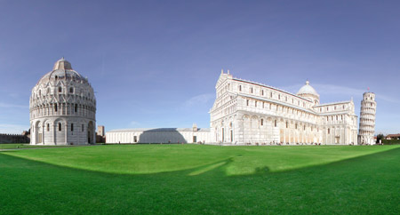
- De bloeitijd van deze voormalige havenstad aan de Arno heeft een rijkdom aan monumenten nagelaten die jaarlijks honderdduizenden toeristen trekt.
- Natuurlijk in de eerste plaats om zich neer te vlijen in het gras van de Campo dei Miracoli, het Veld der Wonderen, en de overweldigende indruk over zich te laten komen van de groep schitterende gebouwen die daar staat: de dom, het baptisterium, het Camposanto en het bouwwerk waarmee Pisa meestal als eerste wordt geassocieerd: de scheve toren.
- Reizen is voor een deel herkennen, of minstens het toetsen van zorgvuldig opgebouwde beelden aan de realiteit.
- Omdat de toren van Pisa misschien wel de beroemdste ter wereld is, zal het voor de eerste maal betreden van de Campo dei Miracoli de bezoeker een (aangename) schok van herkenning bezorgen, en vervolgens tot de vaststelling leiden dat in dit geval de werkelijkheid de verwachting overtreft.
- De manier waarop dit gebouwencomplex hier, op de Acropolis van Pisa, is neergezet, is werkelijk subliem.
- De mooiste manier om Pisa te naderen, is ongetwijfeld via de S.S. 12 vanuit Lucca.
- De route loopt door de Monte Pisano; even voor S. Giuliano Terme doemt een tunnel op, waarna de weg zich omlaag slingert terwijl u in de verte, beneden in de vlakte, Pisa kunt zien liggen.
- Het is een zeer levendige stad, die haar erfenis uit het verleden combineert met drukke hedendaagse activiteiten op het gebied van handel en industrie (farmaceutische, textiel- en glasindustrie), wetenschapsbeoefening (universiteit) en natuurlijk het ontvangen van een nimmer aflatende stroom toeristen.

